MKP型 金属化聚丙烯薄膜壳装电容器
外形图
引用标准
IEC 60384-2 GB/T2693-2001

产品介绍
金属化聚丙烯薄膜卷绕而成，无感结构，单向引出，采用特殊的喷金及灌封工艺，专门模拟点火设备老化。

用途
专门用于HID镇流器、电视机和显示器中。

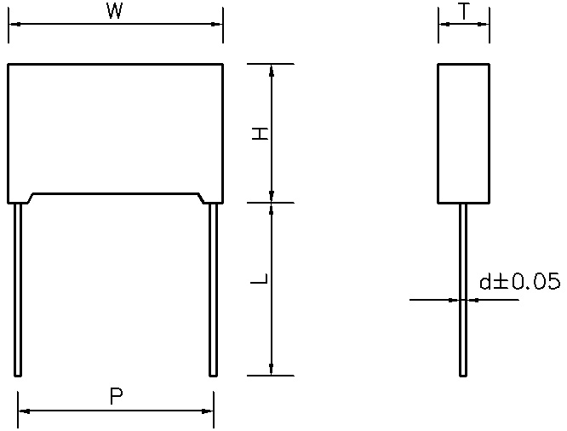

性能指标
使用温度范围 | -40℃ ~ +85℃ | 耐电压 | 1.6Un / 5S
容量范围 | 0.1μF ~ 1.0μF | 绝缘电阻 | C≤0.33μF,Rs≥9000MΩ (20℃1min)
额定电压 | 630V ( DC ) | 绝缘电阻 | C＞0.33μF,C×Rs≥3000S(20℃1min)
电容量偏差 | ±5%(J)、±10%(K) | 引线间距 | 10 mm to 31 mm
损耗角正切 | ≤10×10⁻⁴ ( 20℃ f=1KHz ) | 气候类别 | 40 / 085 / 21

典型规格外形尺寸(mm)
容量 | 630VDC
（μF） | W | H | T | P | d
0.1 | 18.0 | 13.0 | 7.0 | 15.0 | 0.8
0.22 | 18.0 | 15.5 | 10.5 | 15.0 | 0.8
0.33 | 18.0 | 19.5 | 11.0 | 15.0 | 0.8
0.47 | 24.0 | 19.5 | 10.5 | 20.0 | 0.8
0.68 | 30.0 | 19.5 | 10.5 | 26.0 | 0.8
1.0 | 35.0 | 21.0 | 11.0 | 31.0 | 0.8
具体尺寸和技术参数，可按客户要求协商确定。

